
Ortsgruppen Kirchberg/Thening und Oftering

Adventausflug in den Bayrischen Wald
am Donnerstag, 15. Dezember 2022
Abfahrt: 07:30 Uhr Parkplatz Kirchmayr Thening
07:45 Uhr Parkplatz Sportplatz Oftering
Unser Ausflug in den Bayrischen Wald bringt uns nach Bodenmais ins JOSKA- Glasparadies. Bei der Führung durch den Betrieb haben wir die Möglichkeit, uns selber als Glasbläser zu versuchen. Festlich geschmückte Weihnachtsbäume von nostalgisch bis modern, werden uns auf Weihnachten einstimmen. Am Nachmittag besuchen wir die Kaffeerösterei in Zwiesel. Die Fam. Kirmse zeigt uns, wie man Kaffee röstet und worauf man achten muss. Natürlich werden wir dort Kaffee und Kuchen verkosten.
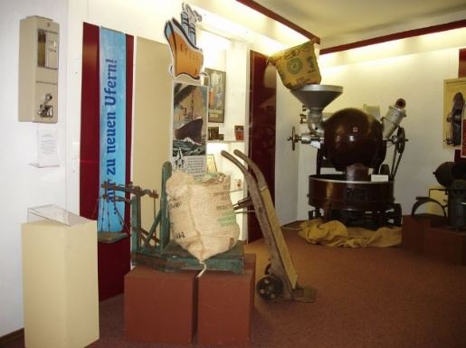
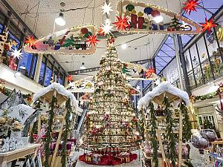
Fahrpreis: € 50,-- für Autobus, Eintritt, Führung, Kaffee und Kuchen, Versicherung und Trinkgeld für Busfahrer.
Bitte den Fahrpreis bis 5. Dezember auf das Konto IBAN: AT08 34276 0000 2415693 überweisen.
Wir freuen uns auf eure Teilnahme und ersuchen um sofortige Anmeldung bei:
Renate Dibold, Tel.Nr. 0699 / 116 85 210 oder r.dibold@gmx.at

Das SB-Führungsteam von Kirchberg/Thening und Oftering

